Wojewódzki Urząd Pracy w Toruniu
wraz z Oddziałami Zamiejscowymi w Bydgoszczy i Włocławku zaprasza
do udziału w rozmowach kwalifikacyjnych do pracy w Wielkiej Brytanii
wszystkie osoby zainteresowane podjęciem pracy na stanowiskach:
- pracownik linii produkcyjnej w przetwórstwie ryb (głównie łososia),
- mechanik linii produkcyjnej w przetwórstwie rybnym.

Oferta pracy dostępna dla osób bez znajomości języka obcego.
Rozmowy kwalifikacyjne odbędą się w formie indywidualnych wideokonferencji SKYPE w dniach:
28 - 29.11.2019 r. od godz.11:00
po wcześniejszym ustaleniu godziny rozmowy z kandydatem
w naszych siedzibach:
- Wojewódzki Urząd Pracy w Toruniu, ul. Szosa Chełmińska 30/32, 87-100 Toruń, kontakt tel. (56) 669-39-08,
- Wojewódzki Urząd Pracy w Toruniu-Oddział Zamiejscowy, ul. Bulwary 5b, 87-800 Włocławek, kontakt tel. (54) 411-21-40,
- Wojewódzki Urząd Pracy w Toruniu-Oddział Zamiejscowy, ul. Paderewskiego 26, 85-075 Bydgoszcz, kontakt tel. (52) 339-95-25/24,
Dokumenty aplikacyjne (CV oraz ewentualnie list motywacyjny) proszę przesyłać na adres e-mail: magdalena.zboinska@wup.torun.pl
Szczegółowe informacje: (54) 411-21-40
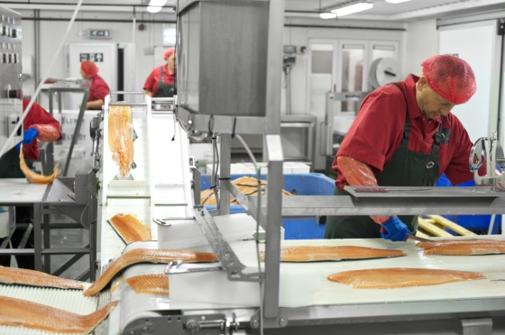

Zapraszamy do udziału

